УО «Белорусский государственный университет информатики и радиоэлектроники»

# 

Кафедра ПОИТ

Лабораторная работа №2

по дисциплине «Метода оптимизации»

на тему «Линейная оптимизация»

Выполнил Проверил:

Студент гр.051006 Петюкевич Н.С.  
Шуляк А. В.

Минск 2022

Вариант 29

Задача 1.

Модель задачи:

Ищется Z* = max Z(x) = Z(x*)

|  |  |  |  |  |  |  |  |  |  |  |
| --- | --- | --- | --- | --- | --- | --- | --- | --- | --- | --- |
|  | |  |  | |  | |  | |  | |
| вид ресурса | | расход ресурса на ед. продукта | | | запас ресурса | |  | |  | |
| Удобрения | | 2 | 5 | | 600 | | r1 | |  | |
| Трудовые | | 7 | 20 | | 2500 | | r2 | |  | |
| Площадь | | 1 | 1 | | 210 | | r3 | |  | |
| прибыль | | 45 | 20 | |  | |  | |  | |
|  | |  |  | |  | |  | |  | |
| Z = 45x1 + 20x2 | | 2x1 + 5x2 <= 600 |  | | Z = 45x1 + 20x2 + 0x3 + 0x4 + 0х5 | | | | | |
|  | | 7x1+20x2 <= 2500 | | | 7x1+20x2 + x3 = 2500 | | | |  | |
|  | | x1 + x2 <= 210 | `=> | | x1 + x2 + x4 = 210 | | | |  | |
|  | | x1, x2 >= 0 |  | | 2х1 + 5х2 + х5 = 600 | | | |  | |
|  |  | | |  | | x1, x2 >= 0 | |  | |  | |

Решение: (вручную)

|  |  |  |  |  |  |  |  |  |  |  |  |  |  |
| --- | --- | --- | --- | --- | --- | --- | --- | --- | --- | --- | --- | --- | --- |
|  |  |  |  | 45 | 20 | 0 | 0 | 0 |  |  |  |  |  |
| номер итерации | БП | c_b | b | x1 | x2 | x3 | x4 | х5 | симплексные отношения |  |  |  |  |
| 0 | x3 | 0 | 2500 | 7 | 20 | 1 | 0 | 0 | 357.1428571 |  |  |  |  |
| x4 | 0 | 210 | 1 | 1 | 0 | 1 | 0 | 210 | `- разрешающая | |  |  |
| х5 | 0 | 600 | 2 | 5 | 0 | 0 | 1 | 300 |  |  |  |  |
| оценки | | d0 | d1 | d2 | d3 | d4 | d5 |  |  |  |  |  |
| 0 | -45 | -20 | 0 | 0 | 0 |  |  |  |  |  |
| 1 | x3 | 0 | 1030 | 0 | 13 | 1 | -7 | 0 |  |  |  |  |  |
| х1 | 45 | 210 | 1 | 1 | 0 | 1 | 0 |  |  |  |  |  |
| х5 | 0 | 180 | 0 | 3 | 0 | -2 | 1 |  |  |  |  |  |
| оценки | | d0 | d1 | d2 | d3 | d4 | d5 |  |  |  |  |  |
| 9450 | 0 | 25 | 0 | 45 | 0 |  | оценки положительны - план найден | | | |
| соотв. Переменные дв. Задачи | |  |  | y4 | y5 | y1 | y2 | y3 |  |  |  |  |  |

|  |
| --- |
| x* = (210, 0, 1030, 0, 180), max Z(x) = Z(x*) = 9450 |
|  |
| АНАЛИЗ: |
| в оптимальный план вошла продукция первого товара (зерновых), невыгодность производство второго ресурса (овощей): -25 д.е. за единицу полученного товара |
| затраченная площадь - дефицитный ресурс, т.к. данный ресурс использован весь; удобрения и человекодни - избыточные ресурсы |
|  |
| y*=(0, 45, 0, 0, 25) - оптимальное решение двойственной задачи |
| исходя из него, земельные ресурсы - самые дефицитные (оценка 45), остальные же - избыточные |
| по отчёту о чувствительности, x1 нельзя увеличить, можно уменьшить на 25, x2 - нельзя уменьшить, можно увеличить на 25 |
|  |
| при уменьшении r1 изменится значение целевой функции; при уменьшении на 1 r2 или r3 - ничего не изменится; при увеличении r1 или r2 на 1 значение целевой функции не изменится; при изменнении r3 - изменится и значение целевой функции |

Решение (графическое):

|  |  |  |  |  |
| --- | --- | --- | --- | --- |
| переменные | х | y |  |  |
| цена | 45 | 20 |  |  |
|  |  |  |  |  |
|  | Ограничения | |  |  |
| вид |  |  |  |  |
| удобрения | 2 | 5 | <= | 600 |
| трудовые | 7 | 20 | <= | 2500 |
| площадь | 1 | 1 | <= | 210 |
|  |  |  |  |  |
|  |  |  |  |  |
| Искомый экстремум достигается в точке E(210, 0) | | | | |
|  |  |  |  |  |
| цена = 210*45+0*20 = | | | 9450 |  |

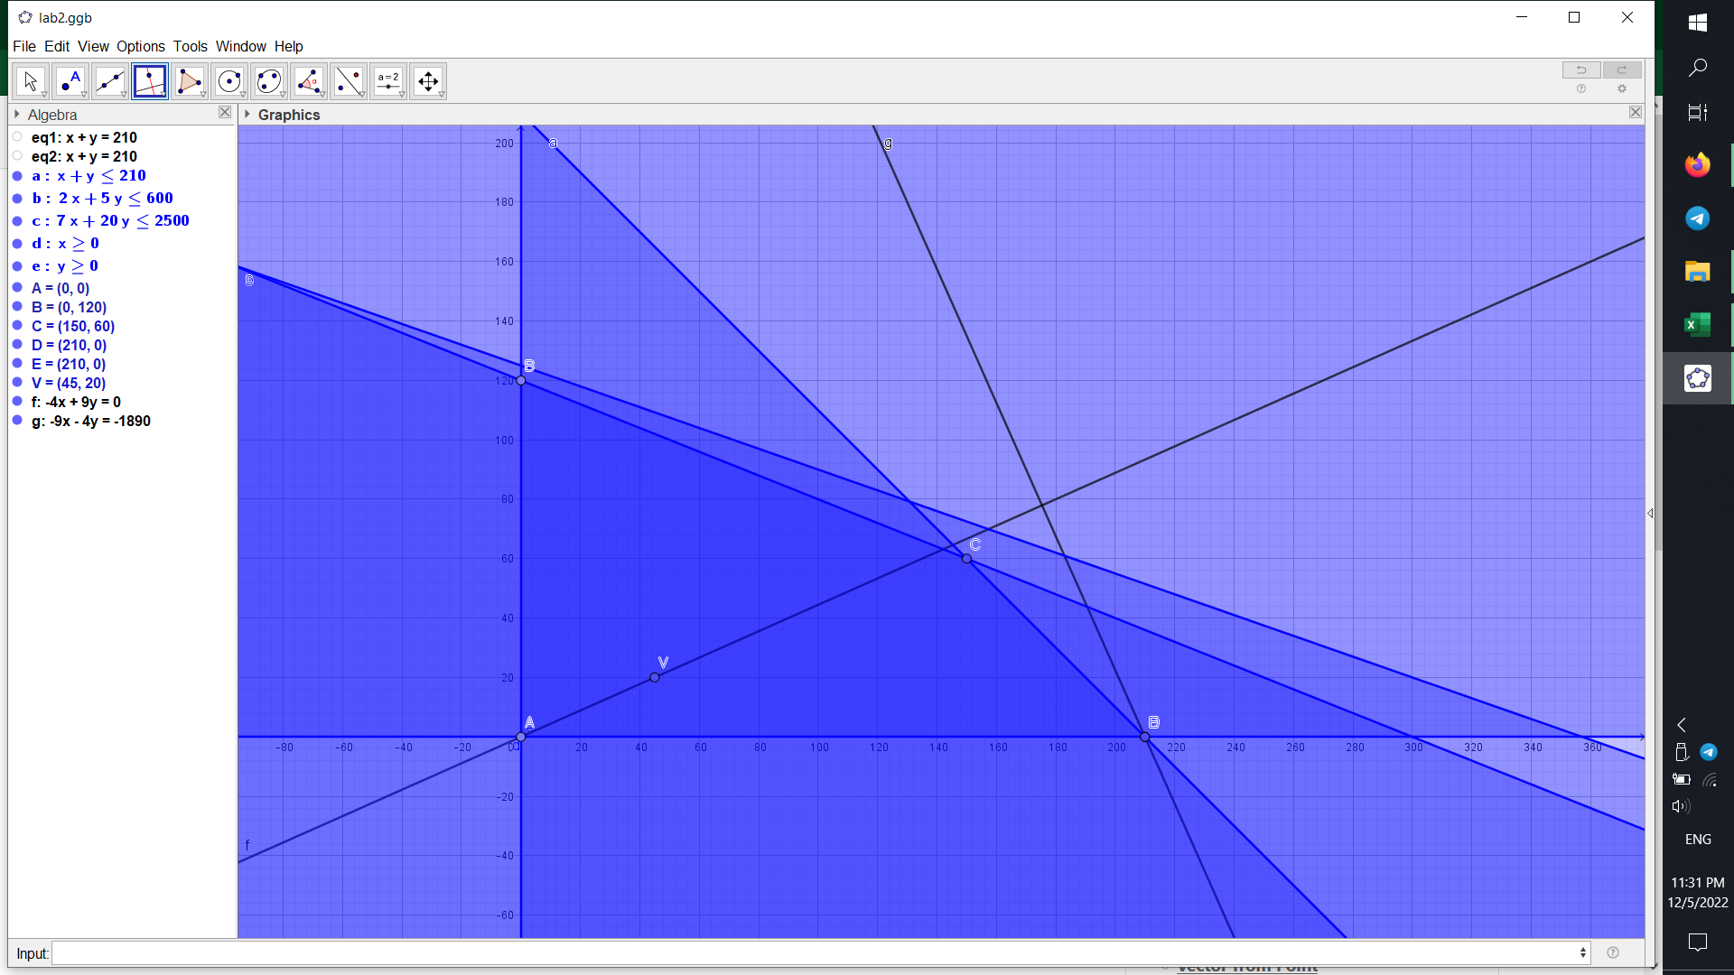

Решение (автоматически – поиском решения):

|  |  |  |  |  |  |
| --- | --- | --- | --- | --- | --- |
| переменные | х1 | х2 |  |  |  |
| значения | 210 | 0 |  |  |  |
| коэф. Цел. Ф. | 45 | 20 | 9450 | - целевая функция | |
|  | Ограничения | |  |  |  |
| вид |  |  | лев. Ч. | знак | пр.ч. |
| удобрения | 2 | 5 | 420 | <= | 600 |
| трудовые | 7 | 20 | 1470 | <= | 2500 |
| площадь | 1 | 1 | 210 | <= | 210 |

Двойственная задача:

$$f\left(y\right)=600y_{1}+2500y_{2}+210y_{3}, ищется f^{*}\left(y\right)=\min{f\left(y\right)}$$

Ограничения: $2y_{1}+7y_{2}+y_{3}≥45$

$$5y_{1}+20y_{2}+y_{3}≥20$$

|  |  |  |  |  |  |  |  |  |  |  |  |  |  |  |  |  |  |
| --- | --- | --- | --- | --- | --- | --- | --- | --- | --- | --- | --- | --- | --- | --- | --- | --- | --- |
|  | прямая задача | |  |  |  |  |  | обратная задача | |  |  |  |  |  |  |  |  |
| Z | 45 | 20 |  | max |  |  |  | f | 600 | 2500 | 210 |  | min |  |  |  |  |
| y_i | 2 | 5 | <= | 600 |  |  |  |  | 2 | 7 | 1 | >= | 45 |  |  |  |  |
| 7 | 20 | 2500 |  | => | | 5 | 20 | 1 | 20 |  |  |  |  |
| 1 | 1 | 210 |  |  |  |  |  |  |  |  |  |  |  |  |  |
|  |  |  |  |  |  |  |  |  |  |  |  |  | ***решение с помощью поиска решения*** | | | | |
|  |  |  |  |  |  |  |  | имя | y1 | y2 | y3 |  |  |  |  |  |  |
|  |  |  |  |  |  |  |  | значения | 0 | 0 | 45 |  |  |  |  |  |  |
|  |  |  |  |  |  |  |  | коэф. | 600 | 2500 | 210 | 9450 | -- значение целевой функции | | | |  |
|  |  |  |  |  |  |  |  |  |  |  |  |  |  |  |  |  |  |
|  |  |  |  |  |  |  |  |  | ограничения | |  | лев. Ч. |  |  |  |  |  |
|  |  |  |  |  |  |  |  |  | 2 | 7 | 1 | 45 | 45 |  |  |  |  |
|  |  |  |  |  |  |  |  |  | 5 | 20 | 1 | 45 | 20 |  |  |  |  |

результаты решения двойственной задачи совпадают с полученным ранее решением - земельный ресурс самый дефицитный (y3=45), остальные избыточны

Задача 2.

|  |  |  |  |  |  |  |  |
| --- | --- | --- | --- | --- | --- | --- | --- |
|  |  | B1 | B2 | B3 | B4 | Sum(b_j) |  |
|  | a_i / b_j | 80 | 160 | 240 | 160 | 640 |  |
| A1 | 80 | 2 | 5 | 2 | 3 |  |  |
| A2 | 160 | 3 | 4 | 4 | 5 |  |  |
| A3 | 80 | 4 | 3 | 6 | 7 |  |  |
| A4 | 160 | 5 | 2 | 5 | 4 |  |  |
| Sum(a_i) | 480 |  |  |  |  |  |  |
|  |  |  |  |  |  |  |  |

Решение (компьютерное, поиск решения):

|  |  |  |  |  |  |  |  |
| --- | --- | --- | --- | --- | --- | --- | --- |
|  |  | B1 | B2 | B3 | B4 | тарифы |  |
|  | a_i / b_j | 80 | 160 | 240 | 160 |  |  |
| A1 | 80 | 2 | 5 | 2 | 3 | 80 |  |
| A2 | 160 | 3 | 4 | 4 | 5 | 160 |  |
| A3 | 80 | 4 | 3 | 6 | 7 | 80 |  |
| A4 | 160 | 5 | 2 | 5 | 4 | 160 |  |
| А5 | 160 | 0 | 0 | 0 | 0 | 160 |  |
|  |  | 80 | 160 | 240 | 160 |  |  |
|  |  | B1 | B2 | B3 | B4 | перевозки |  |
|  | a_i / b_j | 80 | 160 | 240 | 160 |  |  |
| A1 | 80 | 0 | 0 | 80 | 0 | 80 |  |
| A2 | 160 | 79 | 0 | 81 | 0 | 160 |  |
| A3 | 80 | 1 | 79 | 0 | 0 | 80 |  |
| A4 | 160 | 0 | 81 | 0 | 79 | 160 |  |
| А5 | 160 | 0 | 0 | 79 | 81 | 160 |  |
|  |  | 80 | 160 | 240 | 160 |  |  |
| 1440 | Целевая функция | |  |  |  |  |  |
|  |  |  |  |  |  |  |  |

Решение (вручную):

Оптимальная итоговая цена – минимум цены перевозок (сумма произведений перевозимых товаров в каждой ячейке с тарифом этой ячейки) – целевая функция Z(x)

$$Z\left(x\right)=\sum_{i=1}^{m}{\sum_{j=1}^{n}{c_{ij}x_{ij}→min}}$$

Ограничения: $\sum_{j=1}^{n}{x_{ij} }=a_{i}, i=[1, m]$, $\sum_{i=1}^{m}{x_{ij}}=b_{j}, j=[1, n]$:



$x11+x12+x13+x14=80$

$$x21+x22+x23+x24=160$$

$$x31+x32+x33+x34=80$$

$$x41+x42+x43+x44=160$$

$$x51+x52+x53+x54=160$$

$$x11+x21+x31+x41+x51=80$$

$$x12+x22+x32+x42+x52=160$$

$$x13+x23+x33+x43+x53=240$$

$$x14+x24+x34+x44+x54=160$$

Решение задачи с дополнительными ограничениями:



Можно заметить, что введение ограничений негативно сказывается на итоговой цене – она выросла по сравнению с ценой оптимального плана задачи без ограничений.